Отчет
о достижении установленных при предоставлении гранта
значений показателей результата(ов) предоставления гранта
на «30» сентября 2024 г.

Наименование Получателя _Побережный Александр Сергеевич_
ИНН __544310966418_____________________________________

Наименование мероприятия <1> | Наименование показателя <2> | Код строки (или № п/п) | Ед. изм. | Конечный результат |  |  |  | Промежуточный результат |  |  |  | Отклонение от планового показателя
 |  |  |  | значение |  | дата достижения |  | значение |  | дата достижения |  | величина отклонения | процент, % | причина отклонения
 |  |  |  | плановое | фактическое <3> | плановая | фактическая <3> | плановое | фактическое | плановая | фактическая | величина отклонения | процент, % | причина отклонения
1 | 2 | 3 | 4 | 5 | 6 | 7 | 8 | 9 | 10 | 11 | 12 | 13 | 14 | 15
Проект «Память наша - Вечна!» | Объем выполнения проекта | 1. | % | 100 % | 100% | 30.09.2024 | 30.09.2024

Исполнитель __председатель_ ТОС «Наше Будущее» _Побережный Александр Сергеевич__________________________
^{(должность)} ^{(фамилия, инициалы)}

«30» _сентября__ 2024 г.

Отчет
о расходах, источником финансового обеспечения
которых является грант

на «30» сентября 2024 г.

Наименование Получателя _Побережный Александр Сергеевич_
ИНН _544310966418_

Периодичность ________годовая________________
^{(квартальная, годовая)}
Единица измерения, руб.
Наименование показателя | Код строки или № п/п | Сумма |  | Платежные документы /  дата, сумма, номер (чеки, товарные накладные и т.п.)
Наименование показателя | Код строки или № п/п | Отчетный период | с нарастающим итогом с начала года
1 | 2 | 3 | 4
Поступило средств гранта, всего |  | 100000 | 100000
Использовано средств гранта, всего |  | 100000 | 100000
закупка непроизведенных активов, нематериальных активов, материальных запасов и основных средств,  всего: |  | 87000 | 87000
из них:
Труба стальная профильная  Порезка металла  Сетка рабица (ячейки 50х50х1,8мм)  Сетка рабица (ячейки 40х40х1,6мм)  Проволока вязальная термообработанная 4 мм  Сетка рабица (ячейки 50х50х1,8мм) |  |  | 72 533,40 | 1) 04.09.2024 г. №16310  сумма 72 533,40;
Труба стальная профильная 40х20х2,0х3000 мм ГОСТ 8645-82  Труба стальная профильная 40х20х2,0х2000 мм ГОСТ 8645-82 |  |  | 3 135,0 | 2) 09.09.2024 г. №17104  сумма 3 135,0;
Нить пропиленовая крученая, цветная |  |  | 98,0 | 3) 24.09.2024 г.  № 20053  сумма 98,0;
Труба стальная профильная 60х40х3,0х6000 мм ГОСТ 8645-82  Порезка арматуры  Труба стальная профильная 60х40х2,0х6000 мм ГОСТ 8645-82  Труба стальная профильная 40х20х1,5х3000 мм ГОСТ 8645-82 |  |  | 11 233,60 | 4) 24.09.2024 г.  № 20054  сумма 11 233,60
 |  | 87000 | 87 000
уплата налогов, сборов и иных платежей в бюджеты бюджетной системы Российской Федерации, всего: |  | 13000 | 13000
из них:
НДФЛ (13%) |  | 13000 | 13000
Остаток средств гранта на конец отчетного периода |  | 0,00 | 0,00

Исполнитель председатель ТОС «Наше Будущее» Побережный Александр Сергеевич 8-951-380-3244
^{(должность)} ^{(фамилия, инициалы)} ^{(телефон)}

«30»_сентября_ 2024 г.

Творческий отчет о реализации проекта
(мероприятия, фото, публикации в соц.сетях, СМИ)

Территориальное общественное самоуправление «Наше Будущее» находится в п. Первомайский Искитимского района Новосибирской области.
Благоустройство территории общественного кладбища в п. Первомайский является первым проектом для членов ТОС «Наше будущее».
На территории поселка расположено поселковое кладбище. Кладбище находится в собственности муниципального образования Улыбинского сельсовета Искитимского района Новосибирской области.
Кладбище находилось в плачевном состоянии: было много заброшенных могил, заросших травой, очень много мусора, и т.к. кладбище расположено около леса то постепенно оно зарастает и на нём требовалось проведение расчистки от молодняка.
На территории кладбища нет контейнеров для сбора мусора, что влечет за собой возникновение стихийных свалок на заброшенных могилах, вдоль основной дороги и на местах новых захоронений. Наш следующий проект будет основан именно на приобретении контейнеров.
В последние годы перед населением п. Первомайский остро стояла проблема благоустройства и обеспечения надлежащего содержания кладбища.
Ежегодно силами людей, проживающих на территории п. Первомайский и совместно с администрацией Улыбинского сельсовета Искитимского района Новосибирской области проводится работа по благоустройству территории кладбища: очистка территории от дикорастущих кустарников, деревьев, уборка и вывоз мусора с территории, прилегающей к кладбищу.
В 2024 году мы выиграли конкурс территориального общественного самоуправления на сумму 87 000 руб. 00 коп., для проведения благоустройства территории кладбища: установка ограждения и уборка территории.
На кладбище имеются могилы ветеранов Великой Отечественной войны, тружеников тыла, и конечно обычных людей.
Кладбище - это место поклонения памяти ушедших, и наша задача обеспечить достойную память всем жителя похороненным на кладбище.
Жители ТОС «Наше Будущее» обозначили эту проблему и провели субботник по очистке территории и внесли свой посильный вклад в благоустройство территории кладбища.

Было.
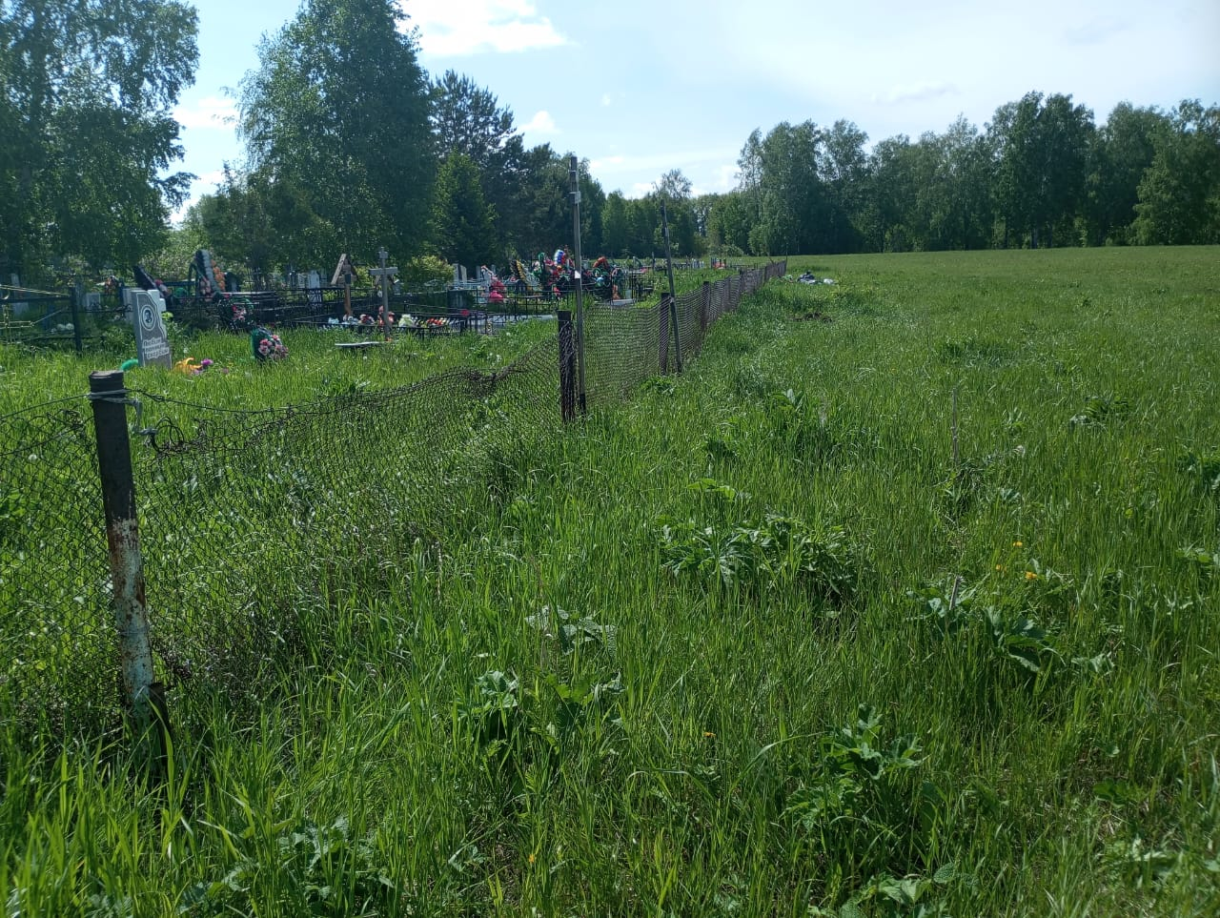

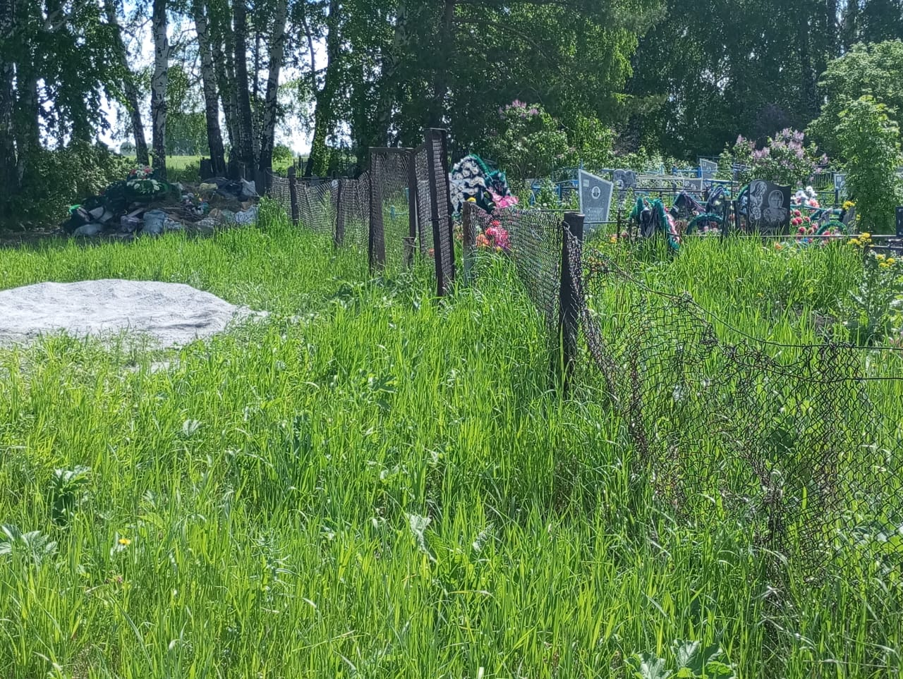

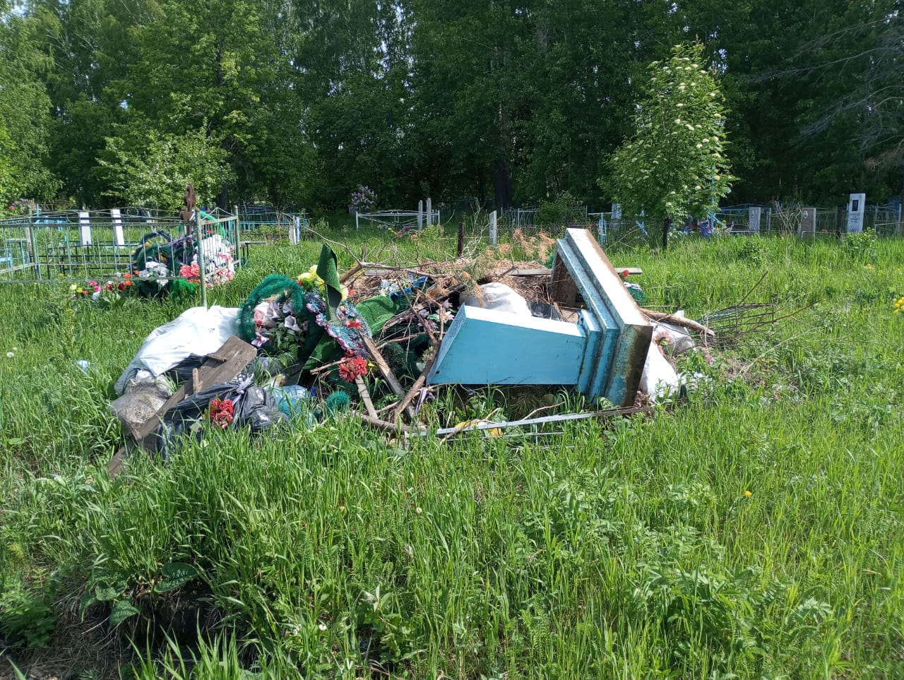

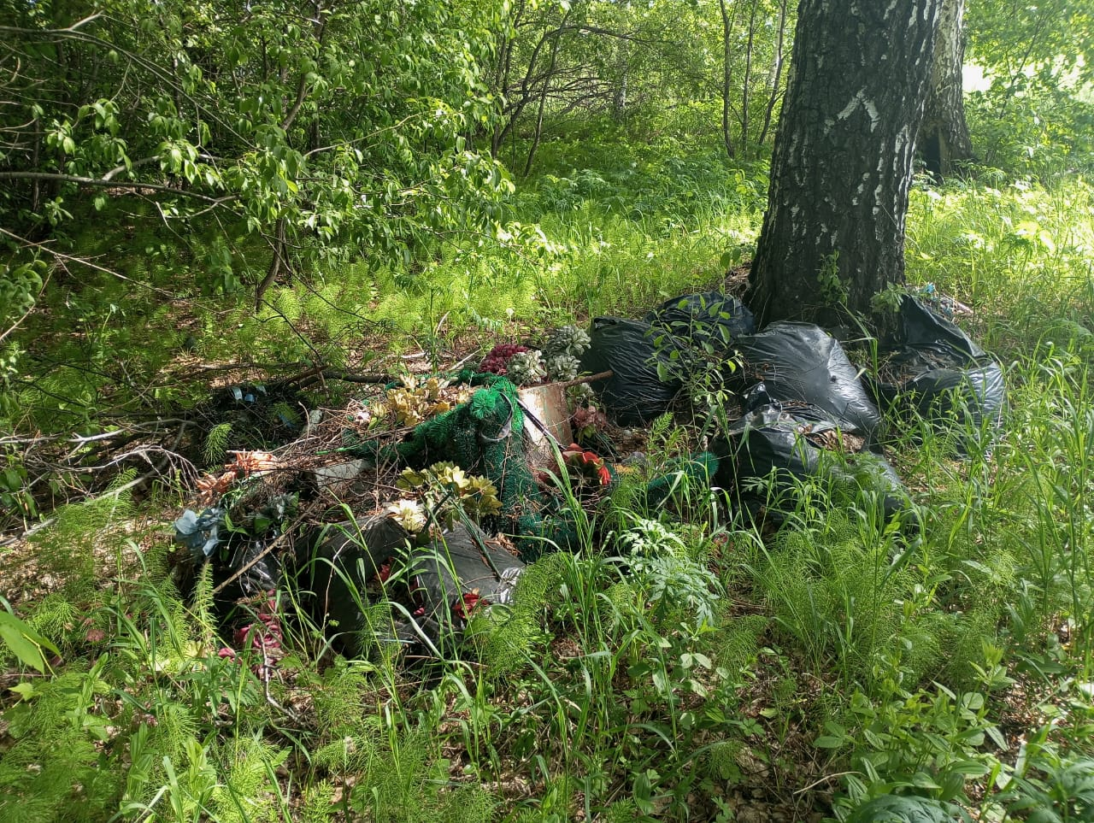

Стало.
Скосили траву и прибрали территорию, починили старое ограждение и частично установили новое.

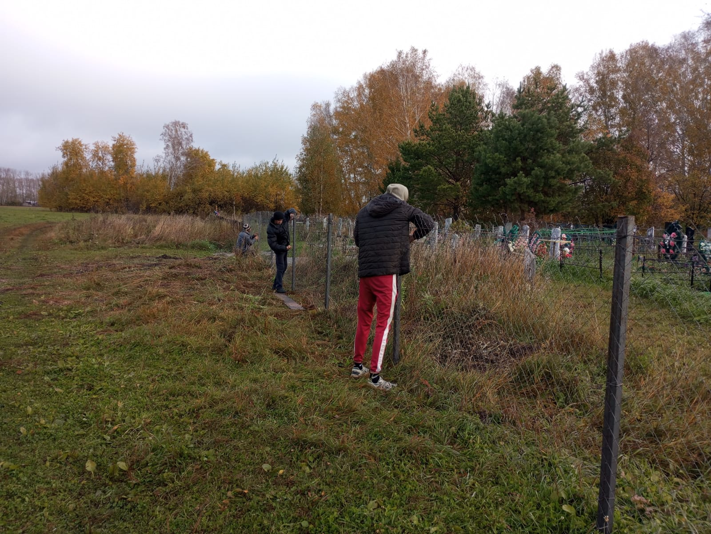

Установили калитку и ворота, для того чтобы машина смогла проехать на территорию кладбища.

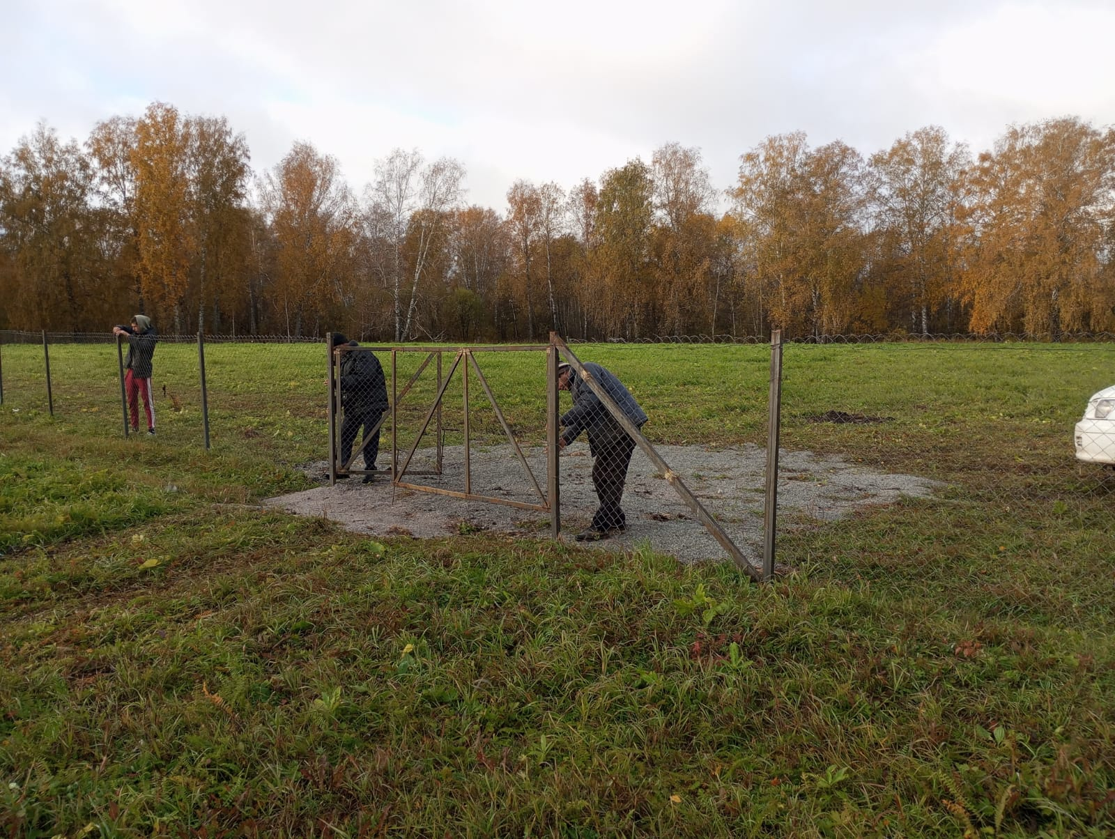

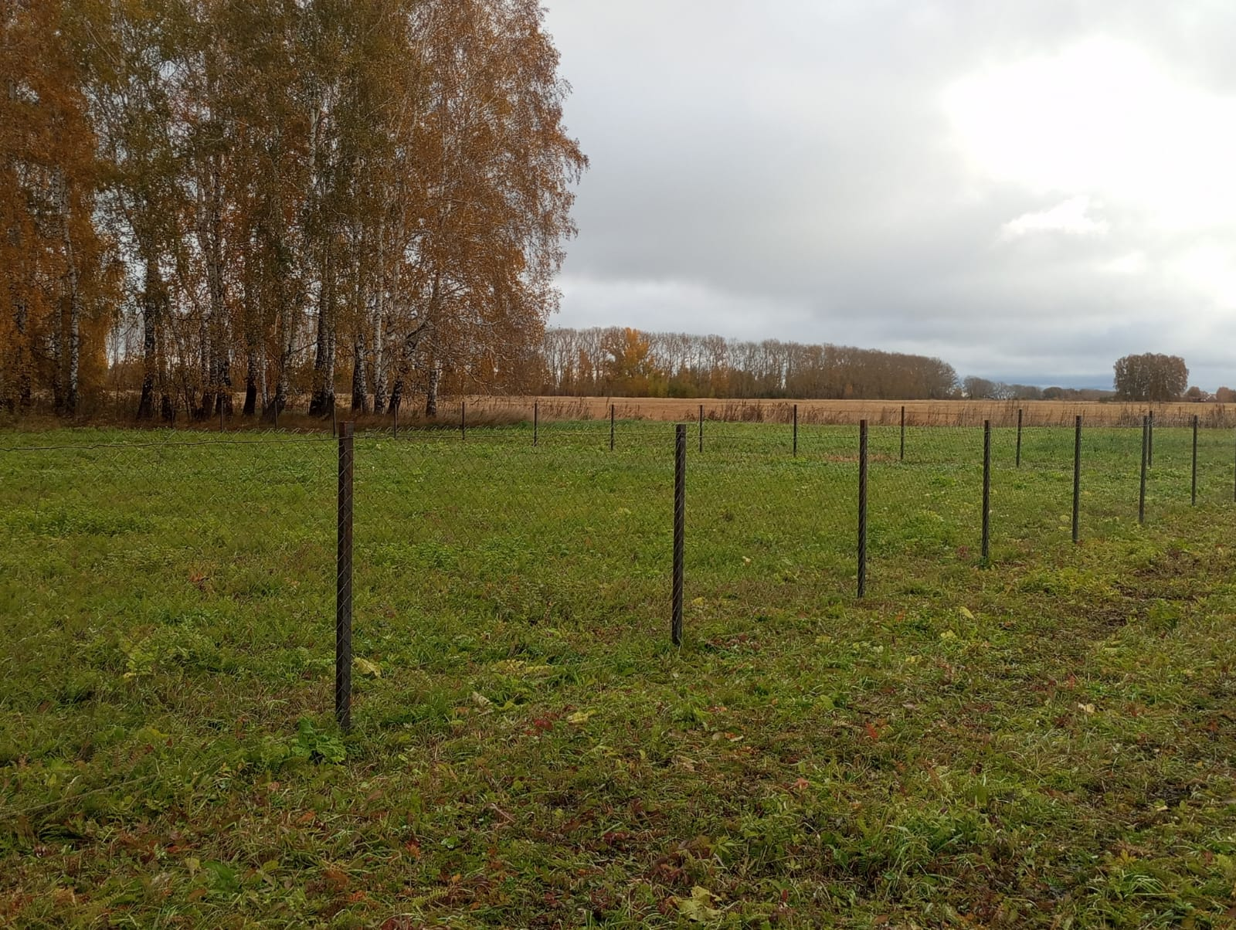

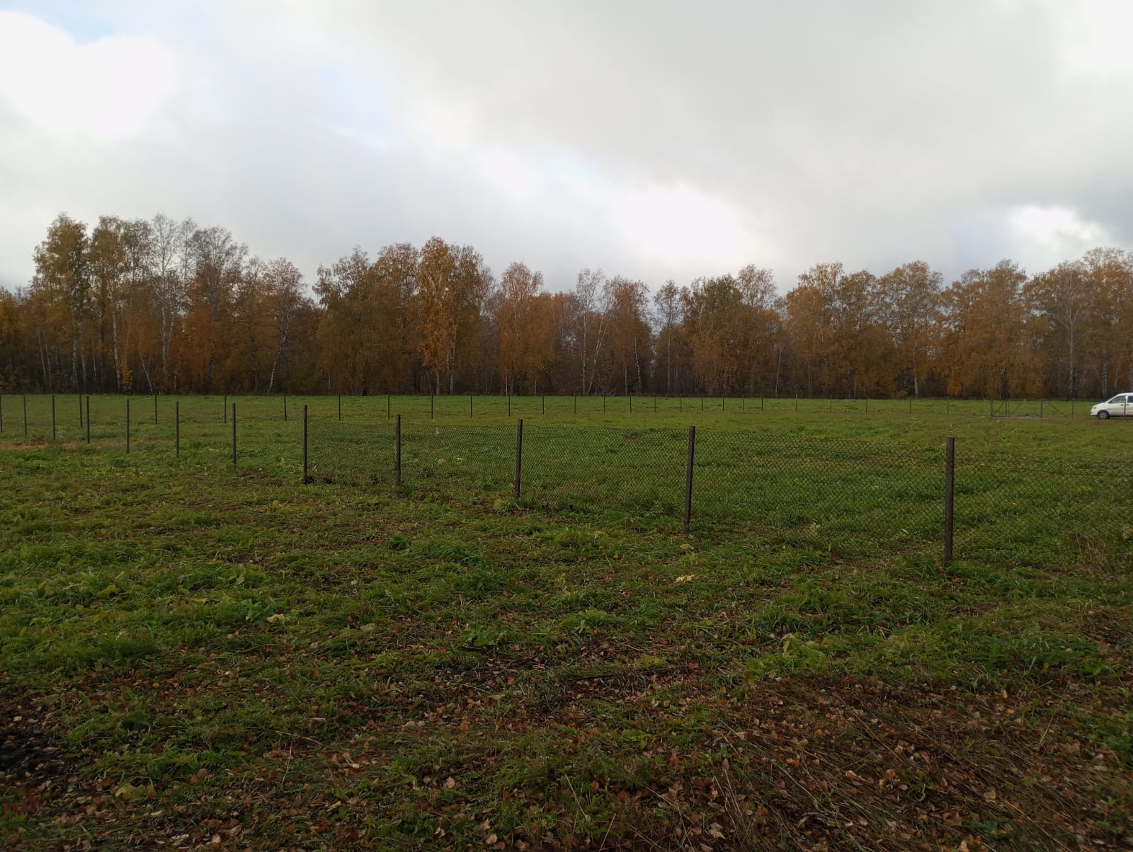

Для осуществления работ по благоустройству общественной территории – кладбища п. Первомайский был выполнен ряд мероприятий: частичное выравнивание земли, спил кустарников и деревьев, очередная очистка территории и вывоз спиленных веток, установка нового ограждения на территории, около 400м., установка 2 калиток.
Так как было проделано много работы, жители и члены ТОСа добавили свои денежные средства, которые не указаны в чеках.
На следующий год ТОС «Наше Будущее» планирует подавать заявку на конкурс для приобретения: нового туалета и контейнеров для мусора.

